LAPORAN PRAKTIKUM
PEMROGRAMAN BERBASIS WEB

PEMBUATAN SITUS DI WEBSERVER
DAN DASAR-DASAR PHP

dibimbing oleh Bapak Muhammad Jauharul Fuady

Silvia Wahyuningrum
110533430653

S1 PTI 2011 E



UNIVERSITAS NEGERI MALANG
FAKULTAS TEKNIK
JURUSAN ELEKTRONIKA
PRODI S1 PENDIDIKAN TEKNIK INFORMATIKA

OKTOBER 2013
MODUL 1
PEMBUATAN SITUS DI WEBSERVER
Webserver Apache dapat digunakan untuk menampung beberapa situs dalam mesin yang sama. Dari situs yang sederhana tanpa konfigurasi yang rumit hingga situs yang kompleks yang menggunakan konfigurasi khusus. Salah satu keunggulan apache ini adalah setiap situs tersebut menggunakan alamat IP yang sama. Untuk contoh awal yang sederhana yaitu menggunakan alamat situs www.example.net pada alamat IP 192.168.0.1. Hal ini dapat dihasilkan dengan langkah-langkah berikut:

- KONFIGURASI APACHE
- Untuk menambahkan situs di webserver apache, terlebih dahulu kita buat file konfigurasi situs tersebut di direktori /etc/apache2/sites-available.
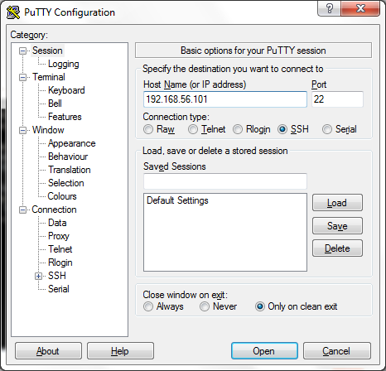
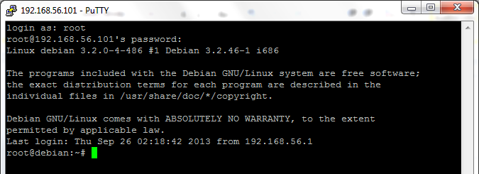
- Cara yang paling mudah adalah menyalin file default yang merupakan contoh konfigurasi situs ke file yang kita inginkan misal www.example.net dengan menggunakan perintah cp default www.example.net.
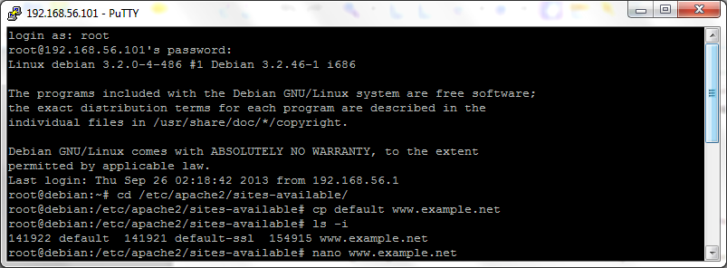
- Lalu buka file dengan menggunakan nano www.example.net seperti berikut :
edit file tersebut menggunakan editor teks sehingga menampung informasi berikut
- ServerName www.example.net
- DocumentRoot /var/www/example
- <Directory /var/www/example/>
- AllowOverride All
- Langkah berikutnya adalah aktivasi situs tersebut dengan perintah a2ensite www.example.net.
- Restart service apache2 dengan perintah service apache2 reload.
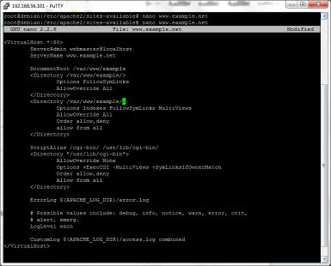
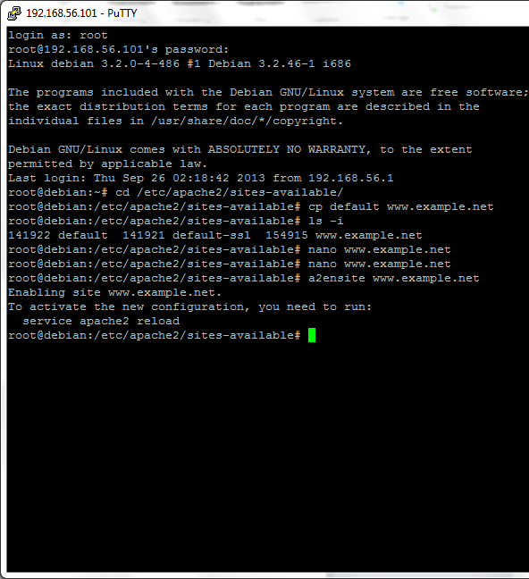
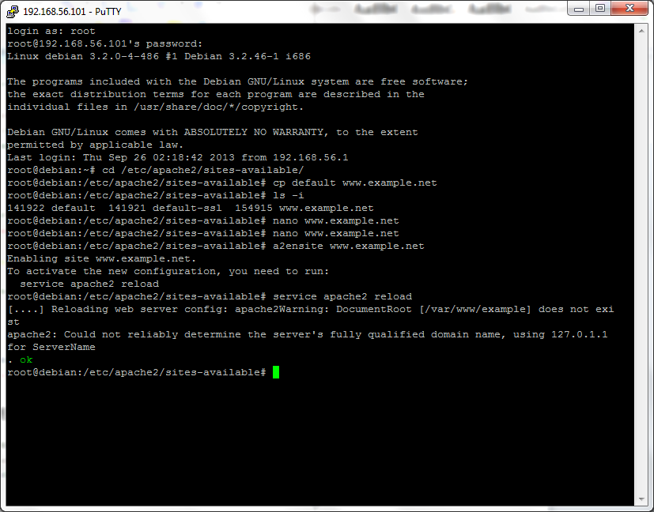
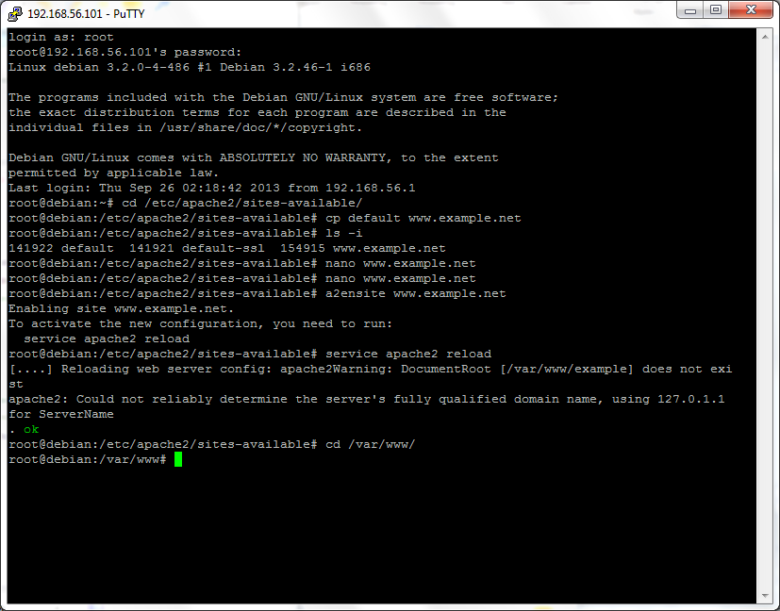
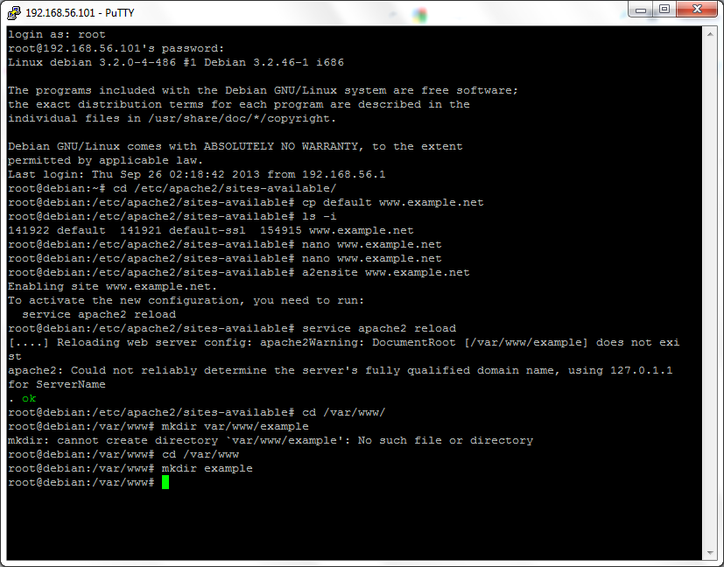
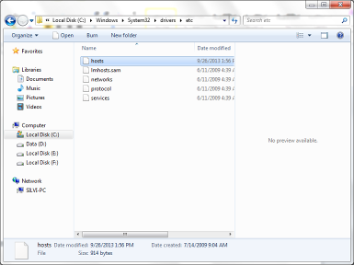
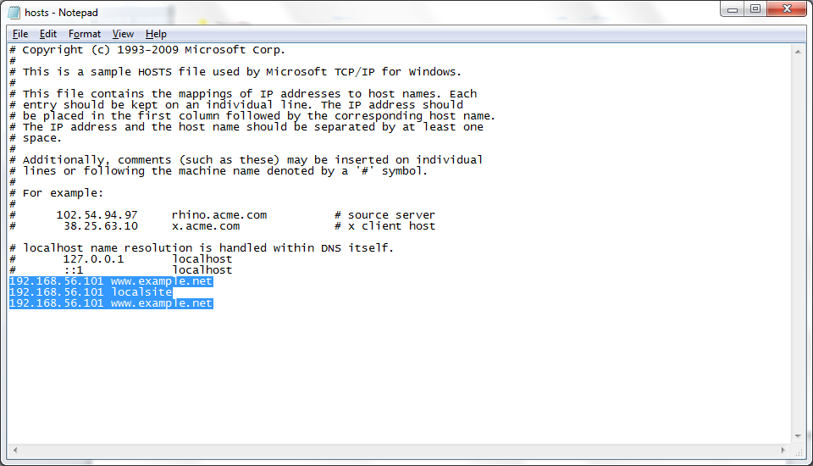

- KONFIGURASI DIREKTORI SERVER
- Buat direktori /var/www/example sesuai dengan yang tercantum di langkah 1c dengan perintah mkdir /var/www/example. Direktori ini merupakan basis direktori dari situs www.example.net.
- Upload atau buat file pada direktori yang sudah dibuat tersebut sebagai tampilan/isi dari situs yang diinginkan.

- KONFIGURASI NAME SERVER
Agar situs www.example.net bisa diakses dari browser di komputer kita, maka alamat tersebut harus didaftarkan di DNS yang kita gunakan. Akan tetapi jarang kita memiliki hak untuk mengkonfigurasi DNS, sehingga cara termudah adalah dengan menambahkan informasi server tersebut pada file C:\Windows\System32\Drivers\etc\hosts di komputer kita.192.168.0.1 www.example.net . Lalu akses www.example.net melalui browser.

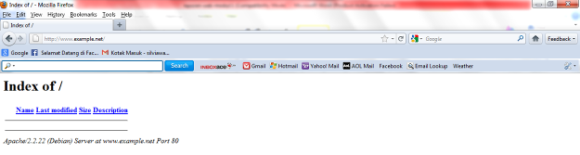
=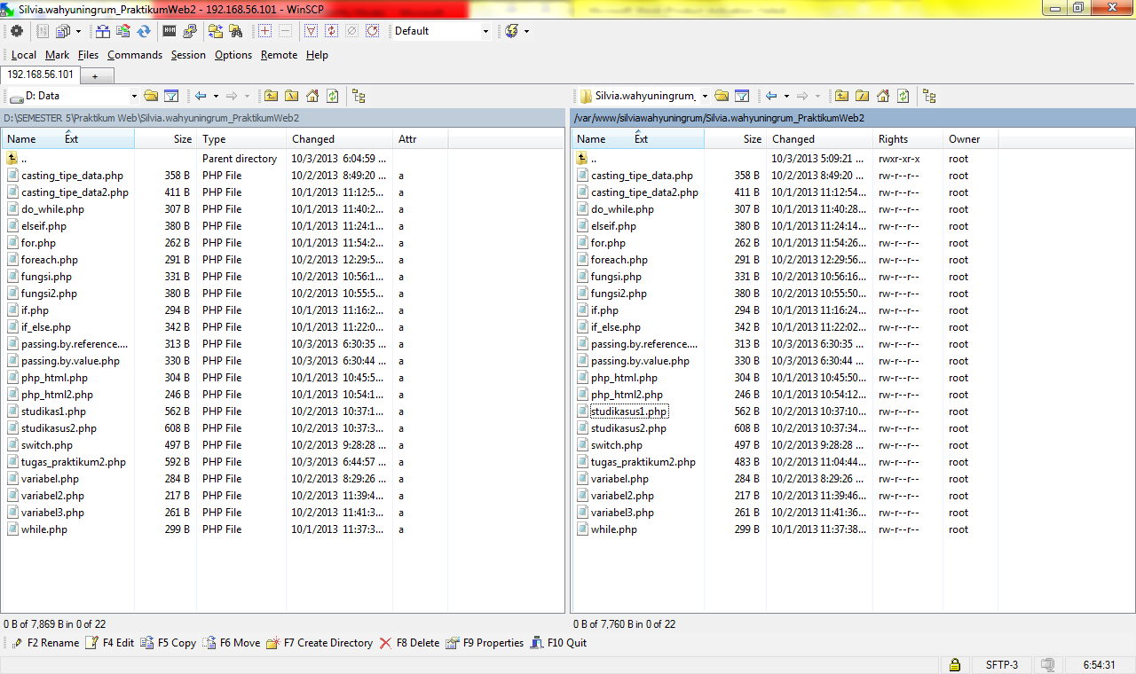
MODUL 2
DASAR-DASAR PHP

- TUJUAN
- Memahami struktur dasar dokumen PHP.
- Mampu membuat dokumen PHP yang baik dan benar
- Mampu memanfaatkan elemen-elemen dasar untuk mengolah dan menampilkan informasi.
- DASAR TEORI
PHP adalah singkatan dari "PHP: Hypertext Prepocessor". PHP adalah bahasa pemrograman server side yang sudah banyak digunakan pada saat ini, terutama untuk pembuatan website dinamis. Untuk hal-hal tertentu dalam pembuatan web, bahasa pemrograman PHP memang diperlukan, misalnya saja untuk memproses data yang dikirimkan oleh pengunjung web.
Web Server yang mendukung php dapat ditemukan dimana - mana dari mulai IIS sampai dengan apache, dengan configurasi yang relatif mudah. Dalam sisi pengembangan lebih mudah, karena banyaknya milis - milis dan developer yang siap membantu dalam pengembangan. Dalam sisi pemahamanan, php adalah bahasa scripting yang paling mudah karena referensi yang banyak.
Dalam PHP tipe data tidak dideklarasikan oleh programmer akan tetapi ditentukan secara otomatis oleh Intepreter PHP. Jadi anda tidak perlu deklarasikan tipe data tersebut jika ingin memberikan nilai pada suatu variabel. Anda dapat menuliskan fungsi gettype()untuk mengetahui type data dari nilai yang anda berikan.
<?php
$a = 0.3;
$b = -3;
$c = "Hallo Berooo";
echo "$a adalah type data ". gettype($a)."<br />";
echo "$b adalah type data ". gettype($b)."<br />";
echo "$c adalah type data ". gettype($c)."<br />";
?>
Ada 8 macam tipe data pada PHP, diantaranya :
1. Integer
Tipe data integer adalah tipe data yang berguna untuk menyimpan bilangan bulat, bukan desimal. Sebagai contoh (1),(2),(3),(4),(5),(-1),(-2),(-3),(-4) dan lain-lain. Tipe data ini memiliki range antara -2,147,483,648 sampai dengan +2,147,483,648 platform 32bit.
Namun bila terdapat data diluar jangkauan tersebut, maka secara otomatis PHP akan mengkonversikannya ke dalam tipe data Floating Point.
Integer merupakan Tipe Data yang berisikan bilangan bulat negatif dan positif atautanpa ada nilai pecahan.
Tipe ini juga dapat dinyatakan dalam bentuk oktal (berbasis 8), desimal (berbasis 10), heksadesimal (berbasis 16). Seperti dalam contoh berikut :
$oktal = 031;

$desimal = 25;
$heksadesimal = 0×10;

2. Double Floating
Tipe data floating point numbers biasa juga disebut dengan “double”, ” float” atau “real” adalah tipe data yang berguna untuk menyimpan bilangan desimal. Sebagai contoh (0.1),(1.3),(1.7),(1.8),(9.7),(2.4) dan lain-lain.
Contoh penulisannya :
<?php
$a = 1.234;
$b = 1.2e3;
$c = 2E-6;
$d = 1.2E8;
?>

3. Boolean
Tipe Data ini adalah tipe data yang paling sederhana. Hanya berupa true atau false. Cara memasukan ke dalam variabel adalah dengan memberikan nilai true atau falsepada variabel tersebut. Penulisannya tidak dipengaruhi penggunaan huruf besar atau kecil.
Contoh penulisannya :
<?php
$a = TRUE; // bernilai 1
$b = true; // bernilai 1
$c = FALSE; // bernilai 0
$d = false; // bernilai 0
?>
Setiap Tipe Data dalam PHP mempunyai Boolean untuk melakukan Seleksi Kondisi. dan Tipe Data tersebut akan memberikan nilai true atau false pada seleksi kondisi tersebut.
·Pada Variabel yang bertipe Data integer=0 (nol) mempunyai boolean false, selain itu true.
·Pada Variabel yang bertipe Data float=0.0 (nol) mempunyai boolean false, selain itu true.
·Pada Tipe Data string yang kosong, dan string="0" mempunyai boolean false, selain itu true.
·Array yang tidak mempunyai element mempunyai boolean false, selain itu true.
·Objek yang tidak mempunyai member mempunyai boolean false, selain itu true.
·Tipe NULL dan Variabel yang belum terisi mempunyai boolean false.

4. String
String adalah sebuah tipe data yang terdiri dari kata, bisa berupa kata tunggal maupun kalimat. Penulisan string harus diapit oleh tanda petik, baik petik tunggal(‘ ‘) maupun petik ganda (” “)
Contoh penulisan tipe data string :
<?php
$kata1 = 'string diapit petik tunggal';
$kata2 = "string diapit petik ganda";
?>
Perbedaan antara petik ganda dan petik tunggal adalah, ketika kita menggunakan petik tunggal maka variabel tidak akan terbaca nilainya. Beda halnya dengan penggunaan petik genap yang akan membaca nilai dari suatu variabel.
Lebih spesifiknya :
<?php
$kata = "Haloo Berooo";
echo 'nama saya adalah $kata';
//jika menggunakan tanda petik tunggal browser
//akan menampilkan $kata
echo "nama saya adalah $kata";
//jika menggunakan tanda petik tunggal browser
//akan menampilkan Haloo Beroo
?>
Jika string yang tertutup dalam tanda kutip ganda (” “), PHP akan menafsirkan escape sequence lebih untuk karakter khusus. Maka penulisan untuk karakter khusus tersebut harus ditambahkan slash didepan karakter tersebut.

5. Objek
Tipe data object dibuat dengan tujuan agar para programmer terbiasa dengan OOP. Tipe data object bisa berupa bilangan, variabel atau fungsi. Data ini dapat dimasukkan ke dalam kode program sehingga meringkas beberapa fungsi dan memperkecil ukuran file.
Agar lebih mudah dapat menggunakan variabel dengan nilai string :
class Nama {

var $jenis = “Beroo Haloo”;
function ganti_nama($jenis) {
$this->jenis = $jenis;
}
}
$nama = new Nama;

echo $nama->jenis;
$nama->ganti_nama(“Haloo Beroo”);
echo “<br>”.$nama->jenis;

Hasilnya :
Beroo Haloo

Haloo Beroo

6. Array
Array atau Larik merupakan Tipe Compound Primitif, terdapat pada bahasa-bahasa pemrograman lain.
Tipe data array digunakan untuk menyimpan banyak data dalam satu variabel. Jenis array dalam php ada 3 (tiga) macam yakni :
· Numeric Array
<?php
$hari[0]="Senin";
$hari[1]="Selasa";
$hari[2]="Rabu";
$hari[3]="Kamis";
$hari[4]="Jum'at";
$hari[5]="Sabtu";
$hari[6]="Minggu";
//menampilkan tanpa perulangan.
echo "sekarang adalah hari $hari[3] <br />" ;
//menampilkan menggunakan perulangan
//perulangan akan dijelaskan pada artikel berikutnya
for($i=0;$i<=6;$i++){
echo $hari[$i]."<br/>";
}
?>
Pada contoh numeric array diatas dapat disimpulkan bahwa pemanggilan data array tersebut menggunakan angka, angka dimulai dari 0 sampai jumlah data yang dimasukkan. $hari[0] adalah pemanggilan untuk data pertama, $hari[1] adalah pemanggilan untuk data kedua dan seterusnya.
· Associative Array
<?php
$hari = array("Senin"=>"Ayam","Selasa"=>"Lele","Rabu"=>"Tempe","Kamis"=>"Tahu","Jum'at"=>"Teri","Sabtu"=>"Krupuk","Minggu"=>"Puasa");
//menampilkan tanpa perulangan.
echo "Menu hari senin adalah $hari[Senin]" ;
?>
Pada contoh associative array diatas dapat disimpulkan bahwa pemanggilan data array tersebut menggunakan string yang ditentukan oleh kita, dengan kata lain pemanggilan menggunakan angka kita ganti menjadi string yang kita inginkan.

- Multidimensional Array
Pengertian multidimension array adalah array didalam array. Pemanggilan array ini bisa menggunakan numeric array maupun associative array. $makan[0]["pagi"] dapat diartikan sebagai menampilkan nilai array pertama dan array pagi dari variabel makan, $makan["senin"]["pagi"] dapat diartikan sebagai menampilkan nilai array senin dan array pagi dari variabel makan.
<?php
$makan = array(
array("pagi"=>"bubur","siang"=>"ayam","sore"=>"bebek"),
array("pagi"=>"bubur","siang"=>"tahu","sore"=>"tempe")
);
//menampilkan tanpa perulangan.
echo "Menu makan pada hari senin pagi adalah " . $makan[0]["pagi"];
echo "<br />";
echo "Menu makan pada hari senin pagi adalah " . $makan[1]["sore"];
?>

7. Null
NULL adalah Tipe Data yang tidak memuat apapun. Setiap Variabel yang diset menjadi Tipe Data NULL ini akan menjadikan Variabel tersebut kosong, seperti dalam penggunaan fungsi unset(). Cara untuk menset Variabel menjadi NULL adalah dengan memasukan nilai NULL pada variabel yang dimaksud seperti pada
Contoh berikut:
<?php
# Nilai awal $foo adalan 10
$foo = 10;
# $foo akan menjadi NULL
$foo = NULL;
# Sama dengan memanggil unset()
unset($foo);
?>

8. Resources
Tipe Data Spesial yang satu ini di khususkan untuk menyimpan resource, sumber atau alamat. Variabel tersebut hanya dapat diciptakan oleh suatu fungsi khusus yang mengembalikan nilai berupa resource seperti penggunaan fungsi fopen, opendir, mysql_connect, mysql_query dan semacamnya.

- LATIHAN
- Program PHP
- Coding
<!DOCTYPE html PUBLIC "-//W3C//DTD XHTML 4.0 Transitional//EN">
<html xmlns="http://www.w3.org/1999/xhtml" xml:lang="en" lang="en">
<head>
<title>Demo</title>
</head>
<body>

<?php
echo 'Kode PHP di sini';
?>

<p> Dokumen HTML </p>

<?php
echo 'Kode PHP di sini';
?>

</body>
</html>

<!DOCTYPE html PUBLIC "-//W3C//DTD XHTML 4.0 Transitional//EN">
<html xmlns="http://www.w3.org/1999/xhtml" xml:lang="en" lang="en">
<head>
<title>Demo</title>
</head>
<body>

<p> Kode <?php echo 'PHP'; ?> di HTML</p>

</body>
</html>
- Hasil
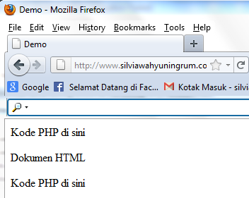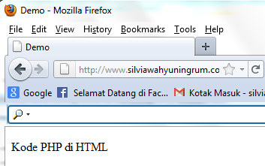
- Penjelasan
Pada html.php ini digunakan untuk menampilkan teks kedalam browser dengan perintah title yang digunakan untuk menuliskan judul, echo digunakan untuk menampilkan satu atau lebih data string kedalam internet browser, <p> digunakan untuk menampilkan paragraf yang ditulis didalamnya
- Variabel
- Coding
- Variabel1
<!DOCTYPE html PUBLIC "-//W3C//DTD XHTML 4.0 Transitional//EN">
<html xmlns="http://www.w3.org/1999/xhtml" xml:lang="en" lang="en">
<head>
<title>Demo Variabel</title>
</head>

<body>

<?php
// Deklarasi dan Inisialisasi
$bil = 3;

echo $bil;
?>

</body>
</html>

- Variabel2
<html>
<head>
<title>Demo Variabel</title>
</head>

<body>

<?php
// Deklarasi dan inisiasi
$bil = 3;

// Dumping informasi mengenai variabel
var_dump($bil);

print_r($bil);

?>

</body>
</html>

- Variabel3
<html>
<head>
<title>Demo Variabel</title>
</head>

<body>

<?php
// Deklarasi dan inisiasi
$bil = 3;
var_dump($bil);
// Outptt : int(3)

$var= "";
var_dump($var);
// Output : string(0) ""

$var= null;
var_dump($var);
// Output : NULL ""

?>

</body>
</html>

- Hasil
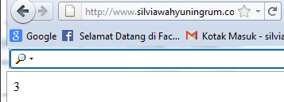

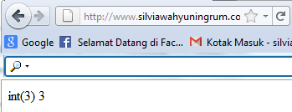

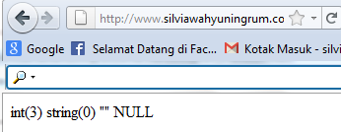

- Penjelasan
- Var_dump() digunakan untuk menghasilkan nama tipe data yang dimiliki oleh suatu variable yang telah dites dan juga beberapa tambahan informasi yang terkandung di dalam suatu variable
- Echo digunakan untuk mencetak keterangan yang berada didalamnya ke dalam layar browser, menampilkan satu atau lebih data string kedalam internet browser

- Tipe Data dan Casting
- Coding
- Casting Data1
<!DOCTYPE html PUBLIC "-//W3C//DTD XHTML 4.0 Transitional//EN">
<html xmlns="http://www.w3.org/1999/xhtml" xml:lang="en" lang="en">
<head>
<title>Cek tipe</title>
</head>

<body>

<?php

// Deklarasi dan Inisialisasi
$bil = 3;
var_dump(is_int($bil));
//output : bool(true)

$var = "";
var_dump(is_string($var));
//output : bool(true)

?>

</body>
</html>

- Casting Data2
<!DOCTYPE html PUBLIC "-//W3C//DTD XHTML 4.0 Transitional//EN">
<html xmlns="http://www.w3.org/1999/xhtml" xml:lang="en" lang="en">
<head>
<title>Casting tipe</title>
</head>

<body>

<?php

$str = '123abc';

//casting nilai variabel $str ke integer
$bil = (int) $str; // $bil = 123

echo gettype($str);
//output : string

echo gettype($bil);
//output : integer

?>

</body>
</html>

- Hasil
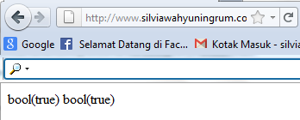
Gambar Casting Data1
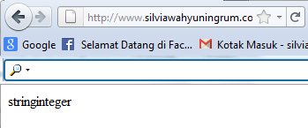
Gambar Casting Data2

- Penjelasan
Program diatas digunakan untuk menampilkan teks dengan memanfaatkan tipe data dan casting.
- Pernyataan Seleksi
- Coding
- If
<!DOCTYPE html PUBLIC "-//W3C//DTD XHTML 4.0 Transitional//EN">
<html xmlns="http://www.w3.org/1999/xhtml" xml:lang="en" lang="en">
<head>
<title>Seleksi</title>
</head>

<body>

<?php

$a = 10;
$b = 5;

if($a > $b ){
echo 'a lebih besar dari b';
}

?>

</body>
</html>

- If-else
<!DOCTYPE html PUBLIC "-//W3C//DTD XHTML 4.0 Transitional//EN">
<html xmlns="http://www.w3.org/1999/xhtml" xml:lang="en" lang="en">
<head>
<title>Seleksi</title>
</head>

<body>

<?php

$a = 10;
$b = 5;

if($a > $b ){
echo 'a lebih besar dari b';
} else {
echo 'a TIDAK lebih besar dari b';
}

?>

</body>
</html>

- If-elseif
<!DOCTYPE html PUBLIC "-//W3C//DTD XHTML 4.0 Transitional//EN">
<html xmlns="http://www.w3.org/1999/xhtml" xml:lang="en" lang="en">
<head>
<title>Seleksi</title>
</head>

<body>

<?php

$a = 10;
$b = 5;

if($a > $b ){
echo 'a lebih besar dari b';
} elseif ($a == $b) {
echo 'a sama dengan b';
} else {
echo 'a kurang dari b';
}

?>

</body>
</html>

- Switch
<!DOCTYPE html PUBLIC "-//W3C//DTD XHTML 4.0 Transitional//EN">
<html xmlns="http://www.w3.org/1999/xhtml" xml:lang="en" lang="en">
<head>
<title>Seleksi Switch</title>
</head>

<body>

<?php

$i = 0;

//if($i == 0 ){
// echo "i equals 0";
//} elseif {
// echo "i equals 1";
//}elseif {
// echo "i equals 2";
//}

// Ekuivalen dengan pendekatan switch
switch($i){
case 0:
echo "i equals 0";
break;
case 1:
echo "i equals 1";
break;
case 2:
echo "i equals 2";
break;
}
?>

</body>
</html>

- Hasil
- if
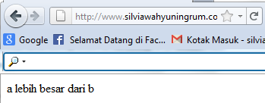
- If-else
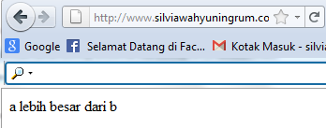
- If-elseif
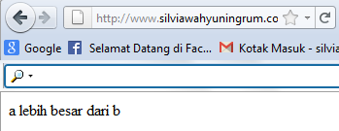
- Switch
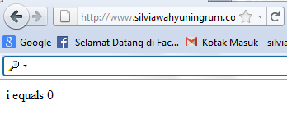
- Penjelasan
Program diatas digunakan untuk menampilkan pernyataan dengan menggunakan seleksi if- , ifelse, if elseif, dan switch. Masing-masing mengeksekusi sesuai dengan perintah yang dituliskan dan menampilkan ke browser sesuai dengan perintah.

- Pengulangan
- Coding
- While
<!DOCTYPE html PUBLIC "-//W3C//DTD XHTML 4.0 Transitional//EN">
<html xmlns="http://www.w3.org/1999/xhtml" xml:lang="en" lang="en">
<head>
<title>Loop While</title>
</head>
<body>

<?php
$i = 0 ;

while ($i < 10) {
echo $i;

//inkremen counter
$i++;
}
?>

</body>
</html>

- Do-while
<!DOCTYPE html PUBLIC "-//W3C//DTD XHTML 4.0 Transitional//EN">
<html xmlns="http://www.w3.org/1999/xhtml" xml:lang="en" lang="en">
<head>
<title>Loop Do-While</title>
</head>
<body>

<?php
$i = 0 ;

do{
echo $i;

//inkremen counter
$i++;
} while ($i < 10);

?>

</body>
</html>

- For
<!DOCTYPE html PUBLIC "-//W3C//DTD XHTML 4.0 Transitional//EN">
<html xmlns="http://www.w3.org/1999/xhtml" xml:lang="en" lang="en">
<head>
<title>Loop For</title>
</head>
<body>

<?php
for ($i = 0; $i < 10; $i++){
echo $i;
}
?>

</body>
</html>

- Foreach
<!DOCTYPE html PUBLIC "-//W3C//DTD XHTML 4.0 Transitional//EN">
<html xmlns="http://www.w3.org/1999/xhtml" xml:lang="en" lang="en">
<head>
<title>Loop For</title>
</head>
<body>

<?php

$arr = array (1,2,3,4);

foreach($arr as $value){
echo $value;
}
?>

</body>
</html>

- Hasil
- While
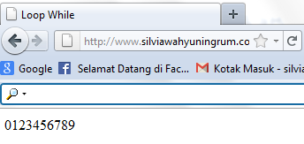
- Do-while
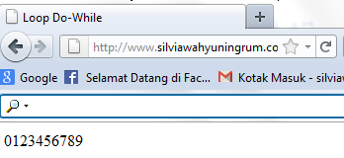
- For
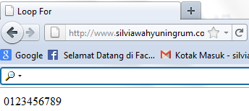
- Foreach
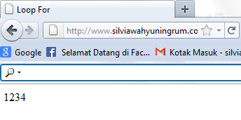
- Penjelasan
Program diatas digunakan untuk melakukan perulangan dengan menggunakan while, do-while, for dan foreach. Untuk perulangan while, do-while, dan for memiliki fungsi yang sama yaitu mengeksekusi ketika data yang diminta benar dan menampilkannya kedalam browser, akan tetapi jika foreach dapat melakukan iterasi di array.

- Fungsi dan Prosedur
- Coding
- Fungsi1
<html>
<head>
<title>Fungsi</title>
</head>

<body>

<?php
// Contoh prosedur
function do_print() {
//Mencetak infotmasi time stamp
echo time();
}

// Memanggil prosedur
do_print();

echo '<br />';

//Contoh fungsi penjumlahan
function jumlah ($a, $b) {
return ($a + $b);
}

echo jumlah(2,3);
//Output: 5

?>

</body>
</html>

- Fungsi2
<html>
<head>
<title>Fungsi</title>
</head>

<body>

<?php
/**
* Mencetak string
* $teks nilai string
* $bold adalah argumen opsional
*/

function print_teks($teks, $bold = true) {
echo $bold ? '<b>' .$teks. '</b>' : $teks;
}

print_teks('Indonesiaku');
//Mencetak dengan huruf tebal

print_teks(' Indonesiaku', false);
//Mencetak dengan huruf reguler

?>

</body>
</html>

- Hasil
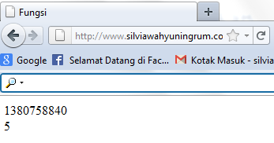
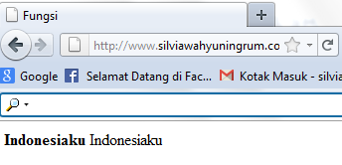
- Penjelasan
Program diatas menggunakan fungsi/prosedur yang digunakan untuk menampilkan ke browser sesuai dengan perintah.
- STUDI KASUS
- Buat fungsi greeting yang menerima argument integer jam (format 24 jam) dan mengembalikan nilai string (Selamat Pagi, Selamat Siang, atau Selamat Malam). Jika nilai tidak memenuhi maka akan mengembalikan
- Coding
<!DOCTYPE html PUBLIC "-//W3C//DTD XHTML 4.0 Transitional//EN">
<html xmlns="http://www.w3.org/1999/xhtml" xml:lang="en" lang="en">
<head>
<title>Greeting</title>
</head>

<body>

<?php

function greeting()
{
$date = date ("G:i");
if ($date>=0 and $date <10) {

echo '<h1>Selamat Pagi</h1>';

} else if ($date>=10 and $date<15) {

echo '<h1>Selamat Siang</h1>';

} else if ($date>=18 and $date<24) {

echo "Selamat Malam";

}else echo "";

}
?>

<?php greeting(); ?><br>

<p align="center"><font face="arial" size="5" color="red">
</body>
</html>

- Hasil
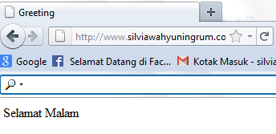
- Pejelasasn
Program diatas menggunakan seleksi if yang dieksekusi ketika pernyataan bernilai benar (true) dan menampilkan ke browser.
- Buat fungsi sederhana meng-genarate matriks sel pada tabel
- Coding
<!DOCTYPE html PUBLIC "-//W3C//DTD XHTML 4.0 Transitional//EN">
<html xmlns="http://www.w3.org/1999/xhtml" xml:lang="en" lang="en">

<head>
<title>Generate Matrix Cell</title>
</head>

<body>
<?php

function Tabel($baris, $kolom)
{
echo '<h2 align="center">Tabel '. $baris .' baris dan ' . $kolom . ' kolom</h2>';
echo '<table align="center" width = 40% border=2>';

for($b = 0; $b < $baris; $b++) {
echo "<tr>\n";

for($k = 0; $k < $kolom; $k++) {
echo "<td height=30 width=10%></td>\n";
}
echo "</tr>\n";
}
echo "</table>\n";
}
Tabel(4,8); //memanggil fungsi BuatTabel

?>
</body>
</html>

- Hasil
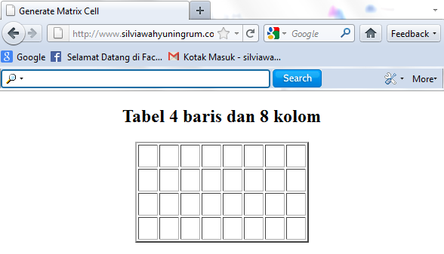
- Pejelasan
Program diatas digunakan untuk men-generate matriks sel pada tabel dengan menggunakan perulangan for.

- TUGAS PRAKTIKUM
- Tugas Praktikum 1
- Passing By Value
<!DOCTYPE html PUBLIC "-//W3C//DTD XHTML 4.0 Transitional//EN">
<html xmlns="http://www.w3.org/1999/xhtml" xml:lang="en" lang="en">
<head>

<title>Passing By Value</title>
</head>

<body>

<?php

function angka($x) {
$x++;
}

$y=14;

angka($y);
echo $y;
?>

</body>
</html>

- Passing By Reference
<!DOCTYPE html PUBLIC "-//W3C//DTD XHTML 4.0 Transitional//EN">
<html xmlns="http://www.w3.org/1999/xhtml" xml:lang="en" lang="en">

<head>

<title>Passing By Reference</title>

</head>
<body>
<?php

function angka(&$angka1) {

$angka1++;
}

$angka2=7;

angka($angka2);
echo $angka2;

?>
</html>

- Hasil
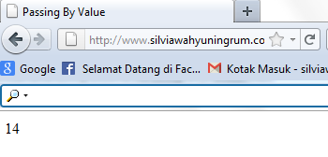
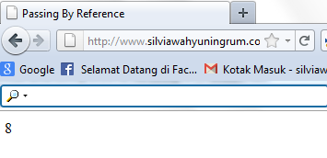
- Penjelasan
Program diatas digunakan untuk menampilkan pernyataan dengan menggunakan passing by value dan passing by reference.

- Tugas Praktikum 2
- Coding
<?php

$baris = 10;

$kolom = 3;

echo"
BARIS: $baris

<br/>

KOLOM: $kolom

<br/>
";

$s = $baris/$kolom;

$w = $baris%$kolom;

echo"<table>";

$num = 1;

for($a=1; $a<=$s; $a++){

echo"<tr>";

for($b=1; $b<=$kolom; $b++){
echo"<td> $num <td>";

$num++;

}
echo"</tr>";
}

if($w>0)
{
echo"<tr>";

for($b=1; $b<=$w; $b++){

echo"<td>
$num <td>";

$num++;
}

echo"</tr>";
}

echo"</table>";
?>

<style>

td{

border: solid 3px;

padding: 1px 15px 1px 15px;

}
</style>

- Hasil
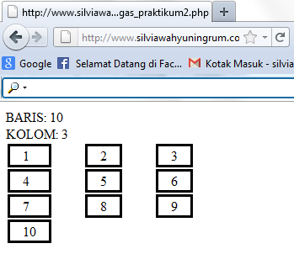
- Penjelasan
Program diatas digunakan untuk menampilkan sel tabel secara fleksibel dengan menggunakan perulangan for dimana akan mengsekusi pernyataan yang benar dengan melakukan perulangan.

- KESIMPULAN
- PHP adalah bahasa pemrograman server side yang sudah banyak digunakan pada saat ini, terutama untuk pembuatan website dinamis
- Dalam PHP tipe data tidak dideklarasikan oleh programmer akan tetapi ditentukan secara otomatis oleh Intepreter PHP
- DAFTAR RUJUKAN
- http://ajarwebs.blogspot.com/2012/11/tipe-data-dalam-php.html

